**PROFIL**

Public Relations

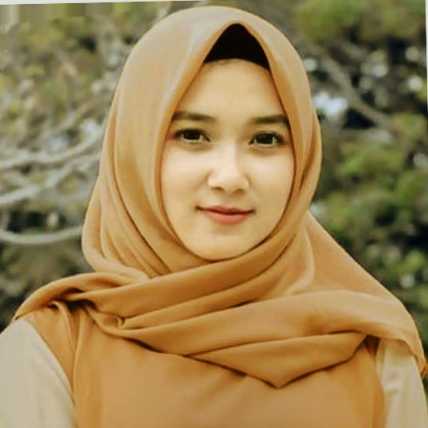

**DIAN MARBELLA**

Hello! Saya Dian Marbela, Lahir di Surabaya 12 Nopember 1999. Saya wanita singgel yang aktif dan antusias terhadap tantangan dan pengalaman baru, semangat dalam mengejar karir. sed elit eiusmod tempor incididunt ut labore et dolore magna aliqua, consectetur adipiscing nostrud exercitation laboris.

**KONTAK**

Jl. Medokan No.128, Semampir, Surabaya, Jawa Timur 60119.

0123-4567-8900

[marbella123@email.com](mailto:marbella123@email.com)

[www.helpshared.com](https://www.helpshared.com/2015/12/contoh-cv-lamaran-kerja-menarik-desain.html)

**KEMAMPUAN**

## Komputerisai

## Komunikasi

## Bahasa Inggris

## Leadership

[WWW.HELPSHARED.COM](https://www.helpshared.com/2015/12/contoh-cv-lamaran-kerja-menarik-desain.html)

**PENDIDIKAN**

## UNAIR SURABAYA

Mengikuti program pendidikan S1 Public Relations. Lulus dengan IPK 3.34.

**2011-2015**

## EF ENGLISH CENTERS

Menerangkan seputar disimpil ilmu yang dipelajari dan peringkat yang didapat.

**2015-2016**

**PENGALAMAN**

## PT. METROX GLOBAL

PR Staff, di PT. Metrox Global, sebuah Perusahaan Industri Retail/Merchandise.

**2019-2021**

## EUROMEDICA GROUP

Menerangkan jabatan kerja dan tugas-tugas dan tanggung jawabmu di perusahaan.

**2018-2019**

## PT. MOTO ENERGY INDONESIA

Public Relations, consectetur adipiscing elit, sed eiusmod tempor incididunt.

**2016-2018**